**INFORME TECNICO**

Saludos cordiales Ingeniero Lenin Duarte, Hoy 30 de enero del presente año queremos informarle el detalle de las obras realizadas en Next level Apparel Logistic, de ciudad Sandino.

Primero haremos una explicación de los datos que nos suministró usted según la visita técnica que se hizo para el levantamiento de los puntos a tratar en este proyecto:

* Se intervendrán todas las lámparas que estén apagadas.
* Se intervendrán todas las lámparas que solo tienen un tubo encendido.
* Las lámparas apagadas que tienen 6 tubos pasar 4 tubos led
* Los tubos led a suministrar tienen que ser 277v

Con esta información se hizo un conteo por cada sección y se determino las siguientes cantidades por sección:

* Sección A, 44 lámparas
* Sección B, 37 lámparas
* Sección C, 31 lámparas
* Sección D, 36 lámparas
* Sección E, 11 lámparas
* Sección F, 10 lámparas
* Para un total de 169 lámparas

Con esta información se procedió a realizar los cálculos de suministro de los tubos led a necesitar lo cual dio como resultado 169 lámparas por 4 tubos led cada una, para un total de 676 Tubos led.

Iniciamos la obra el día 6 de enero por la tarde, se ingreso los materiales y herramientas revisadas por el personal de aduana.

Se inicio a trabajar en la sección B, luego en la sección C y D, se solicito el permiso para trabajar fin de semana en la sección A, luego pasamos a las secciones E y F, con lo cual terminamos las obras el día 29 de enero del presente año.

Cabe señalar que según la solicitud del área de seguridad se hicieron cambios en las medidas de seguridad del nuestro personal y se ingreso nuestro personal al seguro social, con el objetivo de salvaguardar la vida de nuestro personal y evitar daños o lesiones al personal o a las instalaciones de Next Level

En nuestro proceso de trabajo nos encontramos con la situación que 4 lámparas que estaban apagadas al momento de hacer el cambio a led las lámparas instaladas son de menor tamaño que

los tubos led, por lo cual le consultamos a usted y nos indico que se repararan lámparas que solo tuvieran 2 tubos encendidos, para cumplir con las cantidades contratadas.

Estas lámparas están ubicadas en la siguiente sección:

Sección: D, locaciones: J,K R,S P,Q

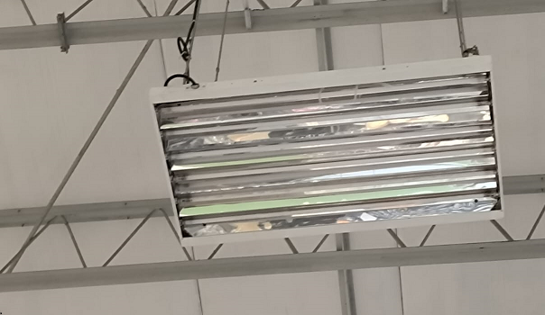

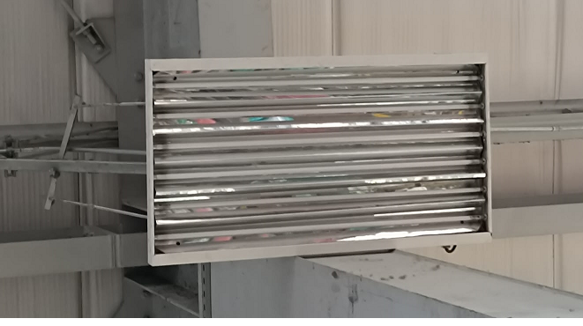

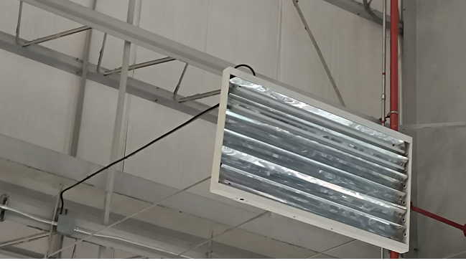

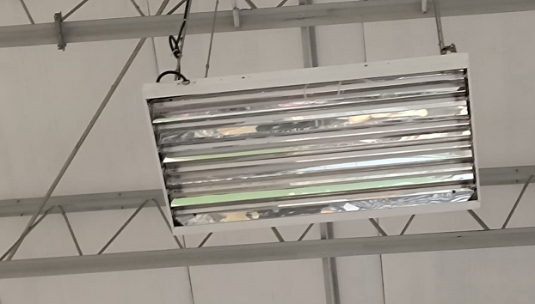

También en el movimiento del andamio se dañaron 2 conectores que sostenían unas cámaras en la sección A, estos ya fueron reparados y revisados por seguridad.

Hasta este momento de la realización de este informe todas las lámparas que trabajamos están encendidas los 4 tubos y están funcionando bien

Sin mas a que referime me despido.

____________________________

Att. Ingeniero Henry Callejas

Gerente de operaciones Elecsus HC